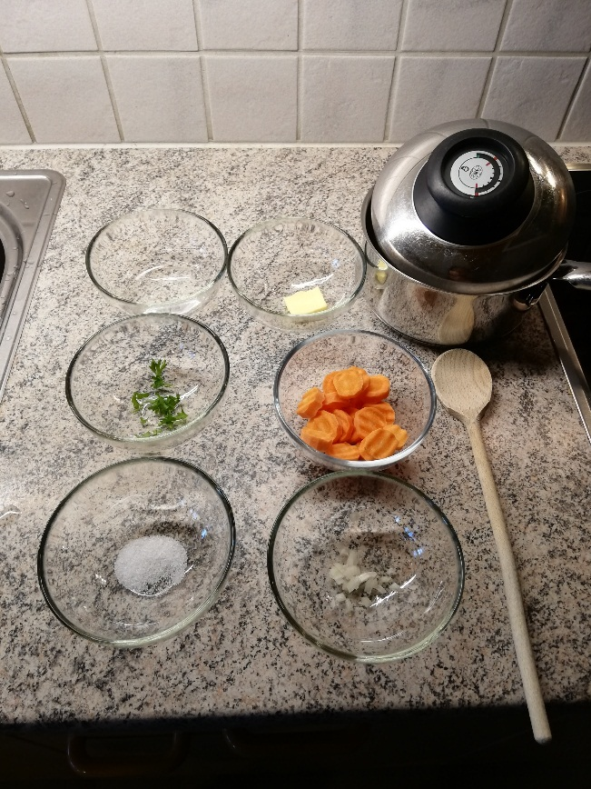
Vichy-Karotten Schritt für Schritt
Zutaten:

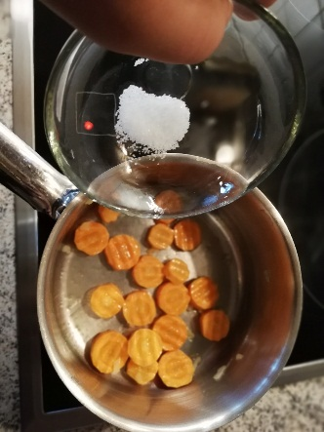
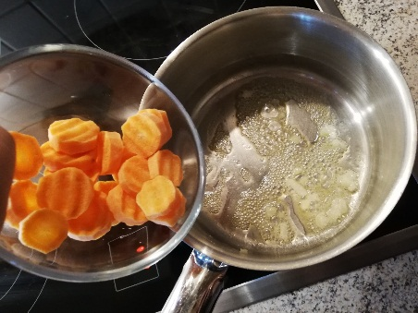
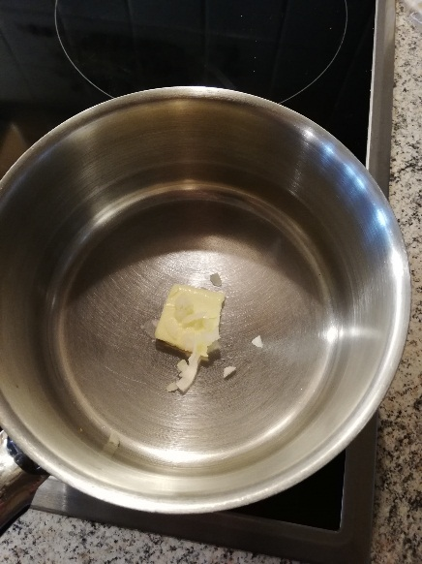

Zwiebeln in Butter andünsten |  | Karotten zugeben und mitdünsten |  | Mit Zucker, Salz würzen

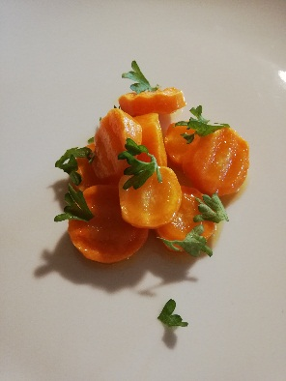
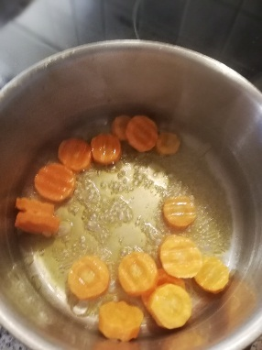
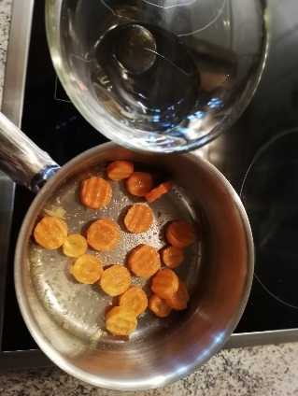

Mit Vichy-Wasser aufgiessen |  | Zugedeckt weich dünsten und gleichzeitig die Garflüssigkeit sirupartig einkochen |  | Abschmecken und mit gehackter Petersilie bestreuen

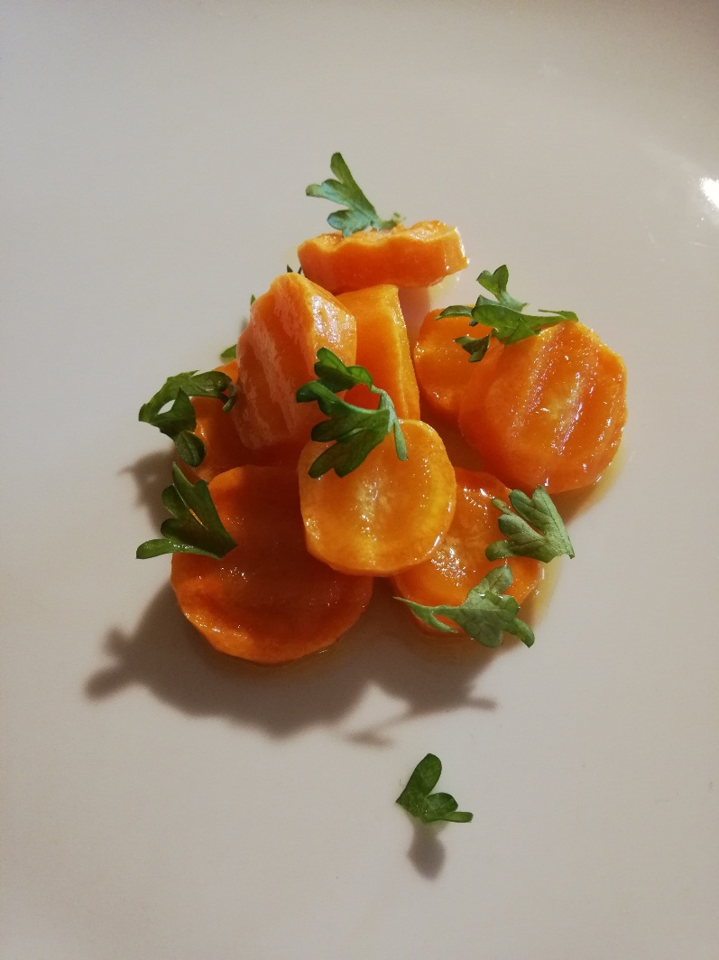

Misen Place Liste
Rezept für 4 Portionen
16gr Butter
16gr Zwiebeln
480gr Karotten
4gr Zucker
Salz
Pfeffer
40gr Vichy-Wasser
0.80gr Peterslilie

